Sylwester 2023? Najchętniej pod palmami i z lotniska spod domu
Przerwa świąteczno-sylwestrowa to okres, kiedy Polacy ruszają na urlop. W tym roku takich wyjazdów znów będzie sporo, głównie do miejsc, w których piękna pogoda pozwala naładować baterie na kolejne miesiące.
Wakacje.pl przeanalizowały statystyki sprzedaży wycieczek z terminem rozpoczęcia od 18 grudnia do 6 stycznia. Główne wnioski z badania są trzy:
- klienci biur podróży preferują wypoczynek pod palmami,
- na wyjazdy chętnie wybierają się z lotnisk położonych najbliżej miejsca zamieszkania,
- bestsellerem jest Egipt.
Sylwester z faraonem albo… buddą
Najpopularniejszymi kierunkami na okres świąteczno-sylwestrowy będą w tym roku Egipt, Hiszpania, Dominikana, Tajlandia i Zjednoczone Emiraty Arabskie. Łącznie odpowiadają za 53 proc. sprzedaży na te terminy, ale w TOP 10 wybieranych krajów największe wzrosty sprzedaży notuje Tajlandia – tu zmiana rok do roku wynosi 5,4 pkt. proc.
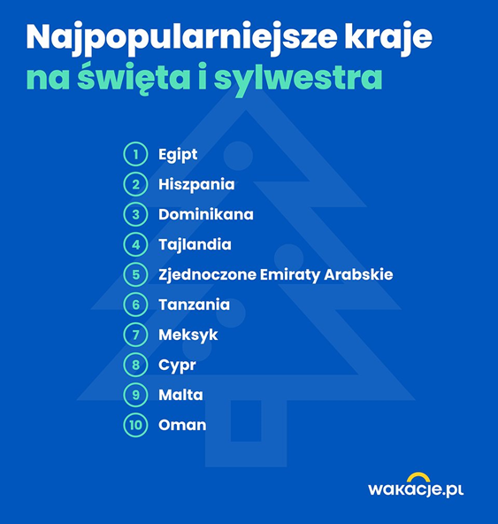
- Egipt pozostaje bestsellerem w zimowej ofercie lotniczej, ale jak co roku o tej porze widzimy też duże zainteresowanie dalekimi krajami. Na uwagę zasługuje Tajlandia, która po prawie dwuletniej przerwie spowodowanej restrykcyjnymi zasadami wjazdu w czasie pandemii powróciła z pełną mocą do oferty biur podróży. Obserwujemy też, że w przypadku kierunków egzotycznych obecnie najlepiej sprzedają się te, do których można dolecieć z Polski bezpośrednio – mówi Jolanta Kołodziejczyk, dyrektor produktu w Wakacje.pl.
Bliższa analiza zakupów w poszczególnych grupach klientów pokazuje pewne różnice w preferencjach. Poza wspomnianym Egiptem, który jest numerem jeden w każdej kategorii, w przypadku par w pierwszej piątce znalazły się ponadto Cypr, Malta, Hiszpania i Turcja. Rodziny z jednym dzieckiem wybierają również Hiszpanię, Maltę, Cypr i Turcję, te z dwójką dzieci Maltę, Hiszpanię, Cypr i Zjednoczone Emiraty Arabskie, single preferują natomiast Maltę, Turcję, Cypr i Grecję (między innymi Ateny).
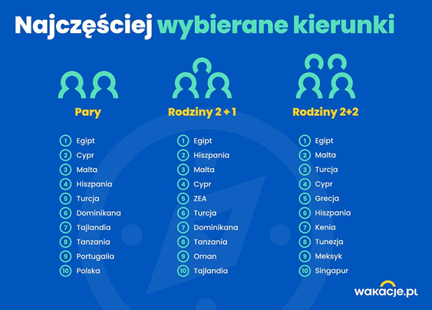
Ulubione lotnisko? Najlepiej blisko domu!
Wakacje.pl sprawdziły, które kierunki są najczęściej wybierane przez klientów rozpoczynających podróż na poszczególnych lotniskach w Polsce. Widać, że porty lokalne odgrywają dużą rolę w zorganizowanej turystyce wyjazdowej. Jak wynika z ogólnopolskich badań zleconych przez Wakacje.pl wiosną tego roku, 45 proc. klientów biur podróży w pierwszej kolejności sprawdza ofertę z lotniska znajdującego się najbliżej ich miejsca zamieszkania.
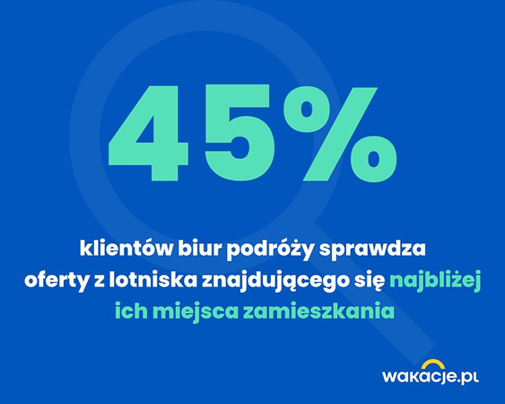
Statystyki sprzedażowe Wakacje.pl pokazują, że króluje Warszawa – tu nie ma żadnego zaskoczenia, na drugim miejscu znalazły się Katowice, a dalej Wrocław i Gdańsk. Pierwszą piątkę zamyka Poznań. Porównanie z rokiem poprzednim nie wykazuje praktycznie żadnych znaczących zmian w popularności poszczególnych miast.
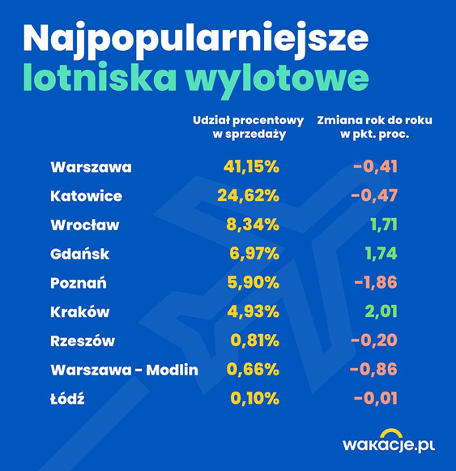
Dokąd latają Polacy z poszczególnych lotnisk? Wszystko zależy od dostępności oferty, ale widać, że rośnie zainteresowanie dalekimi krajami. Dominikana, Meksyk, Tajlandia, Zjednoczone Emiraty Arabskie, Kenia – to kraje, które pojawiają się w grupie najpopularniejszych nie tylko z wylotem z Warszawy, ale też z Katowic, czy Poznania.
- Biura podróży z każdym rokiem poszerzają ofertę wylotów o lotniska lokalne. To dobra strategia, która znajduje potwierdzenie w statystykach sprzedaży. Urlop powinien być czasem relaksu już od samego początku, a wylot z portu blisko miejsca zamieszkania to nie tylko wygoda, ale i oszczędność na dojeździe, a czasem i na noclegu. Choć Warszawa i Katowice od lat są najczęściej wybieranymi lotniskami, to cieszy rosnąca popularność Wrocławia, Gdańska czy Poznania. Z portów tych oferowane są nie tylko loty czarterowe, ale także realizowane przez tanie linie lotnicze, na bazie których biura podróży tworzą pakiety turystyczne. To świetne połączenie, bo z jednej strony klienci korzystają na promocyjnych cenach, z drugiej mogą czuć się spokojnie, bo są chronieni na wypadek wystąpienia nieprzewidzianych zdarzeń takich jak ograniczenia w podróżowaniu wprowadzane z powodu pandemii, warunków pogodowych czy innych nadzwyczajnych sytuacji. Ochrona obowiązuje też, jeśli na przykład przewoźnik odwoła lot, wówczas organizator musi znaleźć zastępczy lub zwrócić środki za niezrealizowany wyjazd. Przy samodzielnej rezerwacji przelotu i hotelu takiego zabezpieczenia nie ma, a przy odwołaniu jednej usługi druga może przepaść, a wraz z nią wpłacone pieniądze – zauważa Anna Podpora, head of product development w Wakacje.pl.
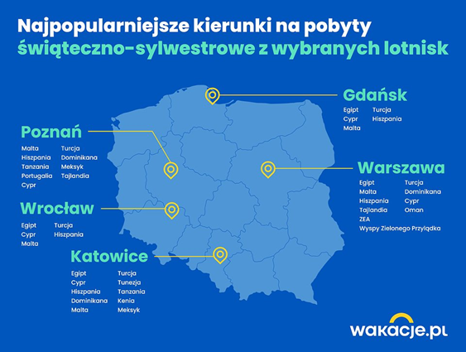
Polacy zwracają uwagę głównie na stosunek ceny do jakości, a nie tylko na cenę per se, ale Wakacje.pl przeprowadziły też analizę kosztów wyjazdów do poszczególnych krajów. Okazuje się, że najmniej zapłacimy za wyjazd na wyspy w basenie Morza Śródziemnego – Maltę i Cypr.
- Tegoroczne ceny są wyższe niż w roku poprzednim, a różnice, w zależności od kierunku i liczby uczestników wyjazdu, wynoszą od kilku do ponad 20 proc. na rezerwację rok do roku. Najmniej wzrosła średnia cena wycieczki na Maltę dla dwóch osób dorosłych i dziecka – konkretnie o niecałe 5 proc. Z kolei przy Egipcie i wycieczce dla dwóch osób koszt jest przeciętnie wyższy o 25,9 proc. Pary najmniej odczują skok cen przy Cyprze (13,5 proc.), a rodziny z dwójką dzieci przy Hiszpanii (+10,2 proc.). Wzrosty cen wynikają oczywiście z obecnej sytuacji geopolitycznej – w zeszłym roku zarówno inflacja, jak i kursy walut były na dużo niższym poziomie niż obecnie – komentuje Anna Podpora.
Zimą króluje tydzień
Co prawda większość klientów biur podróży w dalszym ciągu preferuje pobyty tygodniowe także w okresie świąteczno-sylwestrowym, to jednak wyraźnie rośnie zainteresowanie wyjazdami krótszymi – do sześciu dni (+6 proc. rok do roku) oraz na 8-13 dni (+3 proc. rok do roku).
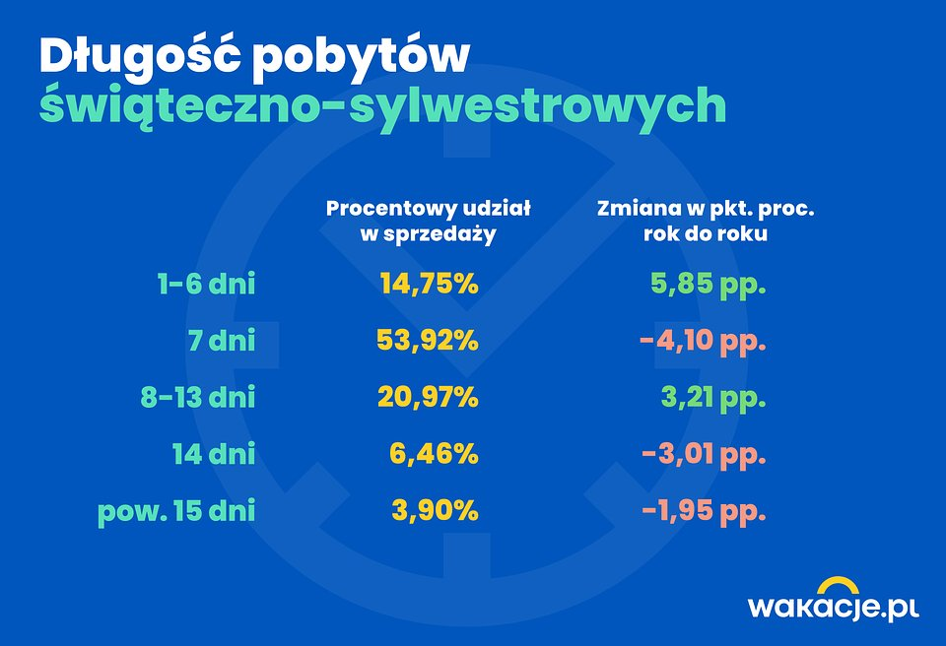
Widać też, że klienci coraz chętniej rezerwują wycieczki z większym wyprzedzeniem – w przypadku wyjazdów na koniec roku większość osób dokonuje rezerwacji na 31-60 dni przed rozpoczęciem.
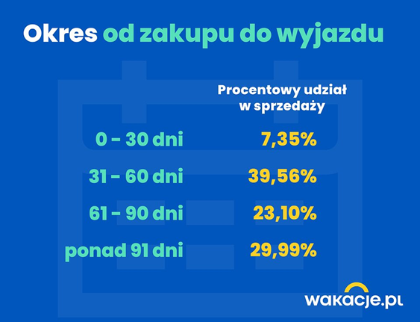
Nie ma też zaskoczenia przy rodzaju wyżywienia – Polacy nadal preferują all inclusive, bo ta formuła pozwala z góry zaplanować budżet i uniknąć dopłat do posiłków i napojów w hotelu.

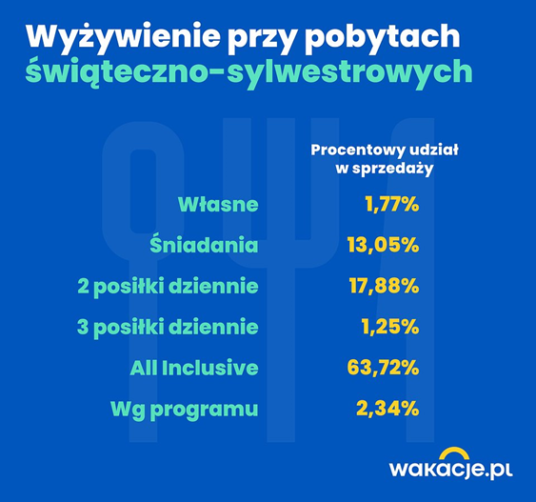
- Polacy chętnie wyjeżdżają pod koniec roku, by spędzić urlop w miejscach z gwarantowaną pogodą. O ile Boże Narodzenie jest czasem bardzo rodzinnym, to dzięki przerwie w szkole między świętami a sylwestrem wiele osób wybiera się w tym czasie na swoje „pierwsze ferie” w sezonie zimowym. Dzięki coraz szerszej ofercie biur podróży także w tym czasie można wyjechać na praktycznie dowolną liczbę dni. Takie niestandardowe pobyty cieszą się coraz większym zainteresowaniem wśród Polaków. Klienci wiedzą też, że wyjazdy w szczycie sezonu warto rezerwować wcześniej, dzięki gwarancjom niezmienności ceny czy najniższej ceny, które pojawiają się w okresie przedsprzedaży, można zapewnić sobie najlepszą ofertę i nie przepłacić. W Wakacje.pl zawsze zachęcamy klientów, by wykupili ubezpieczenie od kosztów rezygnacji, bo to pozwoli im zabezpieczyć się na wypadek zmiany planów – podsumowuje Jolanta Kołodziejczyk.
Oferty na okres świąteczno-sylwestrowy cieszą się w tym roku znów dużym zainteresowaniem. Najwięcej propozycji można znaleźć do Egiptu, na drugim miejscu pod tym względem znajduje się Turcja, a dalej Malta i Cypr. Program do dalekich krajów jest już bardziej okrojony niż ten w basenie Morza Śródziemnego, ale w dalszym ciągu można znaleźć ciekawe propozycje wyjazdów do Dominikany, Tajlandii, Meksyku, Omanu czy ZEA. Doświadczenie pokazuje, że z każdym dniem propozycji będzie mniej, a te gwarantujące najlepszy stosunek ceny do jakości wyprzedają się w pierwszej kolejności – wiele z nich zostało już zamówionych na kilkanaście tygodni przed terminem rozpoczęcia. Jeśli więc ktoś planuje powitać Nowy Rok na gorących plażach, nie powinien zwlekać z decyzją o rezerwacji.

--------------------------------------------------------------------------------
Wakacje.pl to największy multiagent w Polsce. W sprzedaży posiada ofertę niemal wszystkich touroperatorów działających na polskim rynku obejmującą zarówno zagraniczne wycieczki lotnicze, jak i pobyty z dojazdem własnym w różnych krajach świata. W ostatnim roku produkt powiększył się o pobyty w Polsce, do sprzedaży wprowadzone zostały również oferty specjalne, które nie są dostępne w innych biurach agencyjnych.

Dalszych informacji prasowych udziela:
Dział PR Wakacje.pl: pr@wakacje.pl

